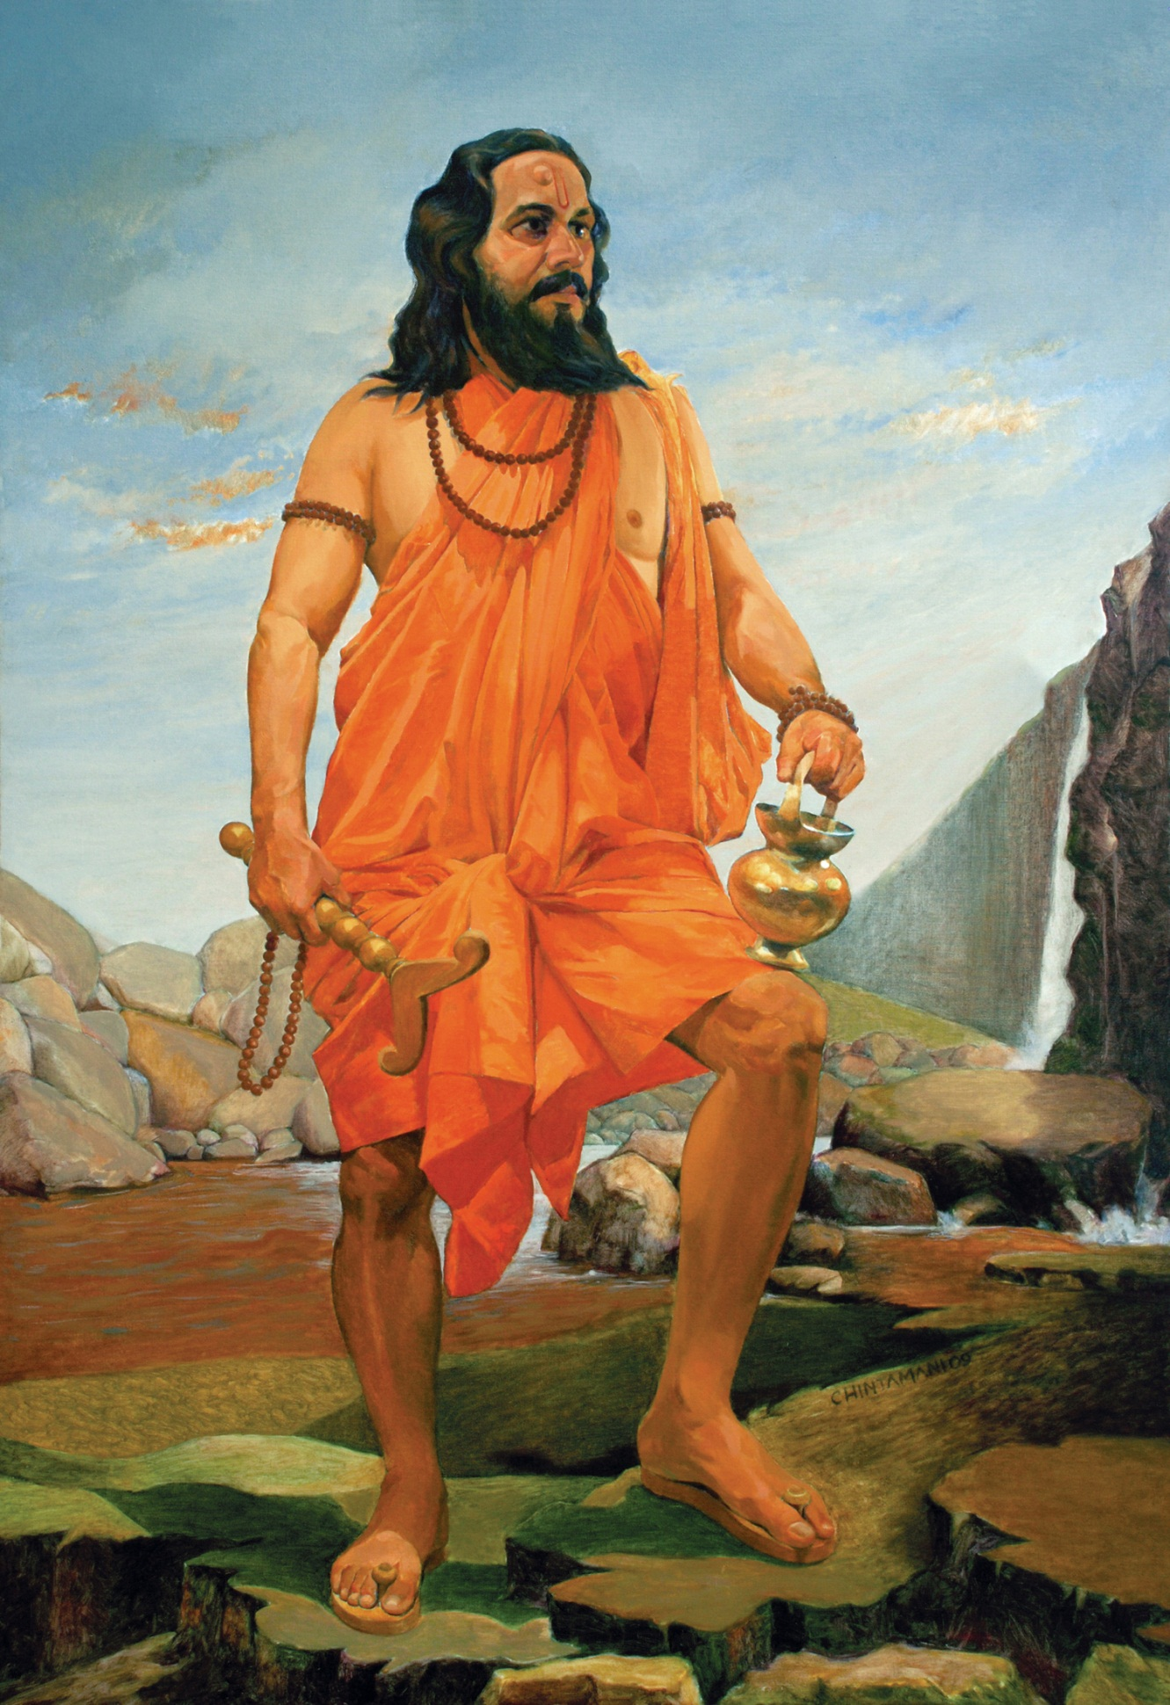

मार्गदर्शक : श्री. रविंद्र फडके

विद्यार्थी : योगेश कुलकर्णी

२०११-१३

पत्र-द्वारे दासबोध - स्वाध्याय संकलन

